**e偏鄉教育庫**

指導老師：曾士桓

組員姓名：劉豐銘、黃昭婷、許百加

**摘要**

本專題旨在搭建一款名為《 e偏鄉教育庫》的APP且具備資料庫用於存放偏鄉特色介紹文章，來扶持大多埋藏於在地人口中不易宣傳的偏鄉特色也解決了偏鄉發展之(1)偏鄉孩童教育資源不足(2)偏鄉及村落的文化特色無法傳播(3)遊客稀少導致無法帶動觀光經濟(4)偏鄉朝聖景點和美食資訊量少等問題。

藉由在地採訪記錄以及提供提交文章等服務，遊客可以對偏鄉有更深刻的印象、增廣見聞以及更好的出遊享受，也可以在景點及店家周遭看見QR code或在APP中的地圖上看見距離自己較近的QR code。

不妨停下腳步用我們APP所提供的掃描功能看看，或許會有意想不到的新知識，此外為了能讓偏鄉有更好的發展，本APP之收入將會以%數回饋於偏鄉孩童的教育資源達到社會企業的精神。

1. **簡介**

長期以來，偏鄉的孩子們都有教育資源不足的問題存在，對於電腦以及網路的普及率較沒那麼高，導致有許多線上資源較無法接觸到。此外，我們還發現許多的偏鄉村落，因為遊客來造訪時通常都沒有導遊的解說，導致他們有許多美好的歷史文化並沒有傳播出去，也無法帶動觀光經濟。

我們期望遊客可以在偏鄉及村落旅遊時查詢對於偏鄉的食衣住行育樂之資訊更為方便，使遊客對於當地的環境、文化、歷史也更加了解，提高遊客前往偏鄉旅遊的念頭，以帶動當地的觀光與當地的經濟狀況。

根據問卷的調查我們得知，遊客到了偏鄉地區旅遊會有以下情況：

①不知道要吃甚麼、住哪裡

②無法了解偏鄉有特色的歷史文化

③如何安排行程順序

這些偏鄉的旅遊資訊都不易查詢，但可以透過不同分類像是歷史、景點、美食、購物及住宿等去尋找有興趣的項目，也可以透過搜尋旅遊地點的關鍵字去尋找類似的地點亦或是透過篩選熱門程度及景點的距離等，去安排旅遊順序。

為了解決上述的這些問題，我們想創作出一款名為《e偏鄉教育庫》的APP。我們將會收集偏鄉各地的特色照片及故事，讓店家或遊客透過撰寫關於店家、景點的特色介紹及歷史介紹，再由我們審核文章並將之存進資料庫中，最後發佈在APP上供使用者瀏覽。文章發佈後使用者可藉由APP中的分類、查詢或是掃描店家及景點擺放的QR code進入APP進行文章的瀏覽(如該使用者尚未安裝APP，則進入安裝APP畫面)。

遊客使用《e偏鄉教育庫》後，到偏鄉旅遊更加便利，最後帶動當地觀光經濟是我們的目標。而本計劃之收入將會以%數回饋於偏鄉孩童的教育資源達到社會企業的精神。

1. **社群商務經營模式**

內文內文內文內文內文內文內文內文內文內文內文內文內文內文內文內文內文內文內文內文內文內文。

1. **系統功能需求**

本專題所開發之《e偏鄉教育褲》App可讓偏鄉之文化歷史及資訊文字化、雲端儲存化讓使用者在造訪偏鄉時，更能掌握偏鄉的旅遊資訊，進而提高旅遊意願。

此App 允許會員（店家或遊客）撰寫偏鄉的景點、歷史、美食等介紹文章，並且透過管理端審核後發佈，並供所有使用者瀏覽，而使用者可透過分類或搜尋條件去進行有興趣的文章搜集，會員亦可收藏文章以便日後查看，而App在文章的顯示上是針對文章的熱門程度、日期、距離來

做相關的排序讓使用者閱覽文章的體驗更佳以及遊玩偏鄉的意願提高、遊玩收穫更多，此一作法預期將可帶動偏鄉人氣跟經濟來促進偏鄉的發展與線上的支持與迴響。基於以上之應用情境描述，本構想所發展之《e偏鄉教育褲》App的使用案例圖與功能架構分別如圖 1 與 2 所示。各主要功能項目之相關操作說明則簡述於表 1。

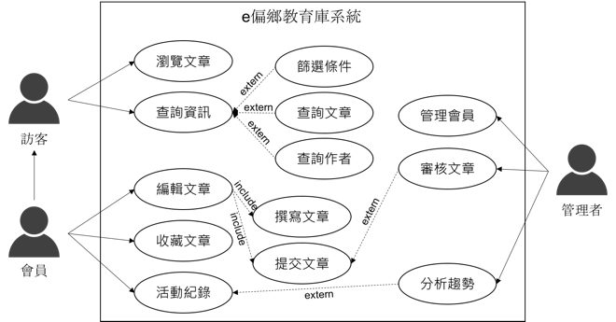

圖1 使用案例圖

圖2 功能架構圖

|  |  |  |
| --- | --- | --- |
| 功能項目 | 功能項目操作 | 說明 |
| 會員 | 註冊會員 | 訪客可於註冊頁面填寫個人資料(Email、密碼、名稱)來註冊成為會員。 |
| 編輯資料 | 會員可編輯個人資料(密碼、名稱)。 |
| 瀏覽資訊 | 掃描條碼 | 使用者可掃描店家或景點擺放的二維條碼，轉跳至「e偏鄉教育庫」APP，並顯示該二維條碼所對應的文章；若使用者尚未安裝此APP，則轉跳至安裝APP。 |
| 選擇類別 | 使用者可透過分類頁面(歷史、景點、美食、購物、住宿)選擇有興趣的文章類別。 |
| 瀏覽文章 | 使用者可瀏覽會員所撰寫的介紹文章，也可點擊作者的名稱瀏覽該作者的所有文章，而會員額外擁有收藏文章的功能。 |
| 瀏覽收藏 | 會員可瀏覽收藏的文章。 |
| 查看贊助 | 使用者可查看贊助者名單。 |
| 關於我們 | 使用者可查看我們的理念、聯絡方式、APP版本及作者，與我們聯繫使用問題及贊助事宜。 |
| 資訊查詢 | 篩選條件 | 使用者可根據熱門程度、距離或日期進行文章的排序。 |
| 查詢文章 | 使用者可輸入文章關鍵字，對所有文章進行搜索。 |
| 查詢作者 | 使用者可輸入作者名稱，搜索該作者的所有文章。 |
| 文章管理 | 撰寫文章 | 會員可謂店家或景點撰寫文章(名稱、類別、內容、照片、位置資訊)來介紹歷史、特色或是評價該地點。 |
| 提交文章 | 會員提交文章後由管理者進行審核。 |
| 編輯文章 | 會員修改文章並重新提交後由管理者進行審核。 |
| 後臺管理 | 管理會員 | 管理者可以依照會員文章的熱門程度給予相對應的頭像(一般、黃金、白金、鑽石)及權限(每日提交文章的數量)。 |
| 審核文章 | 管理者對會員所「提交」或「修改」的文章進行審核，審核通過後進行「文章發佈」並產生一組二維條碼給該會員或進行「文章更新」。 |
| 分析趨勢 | 管理者統計文章的點閱率、收藏數並結合推薦系統，進行熱門程度的排序。 |

1. **系統架構設計**

如圖 3 所示，《e偏鄉教育褲》App主要採用使用者伺服式架構。使用者端與伺服端彼此可經由網際網路連接，只要能連上網路的地方都能夠使用。使用者與伺服端之功能分別簡述如下：

• 使用者端(文章瀏覽、撰寫文章)： 採用手機App為操作環境，使用者

可以再App上瀏覽文章、收藏文章、撰寫文章、查看贊助資訊來獲取各地偏鄉的特色或相似於虛擬導遊的服務。

• 伺服端 (後端資訊管理)： 資料核心，採用 Windows 作為伺服器的作業系統，主要提供以下功能：

--管理端：管理者可以透過App管理系統，輕鬆的審核文章、查看使用者相關的活動紀錄、透過圖表分析趨勢，無須自行統計相關數據，達到降低時間成本的功能。

--資料庫：使用 MySQL Server，存放會員資訊、文章資訊、系統分類等資料。

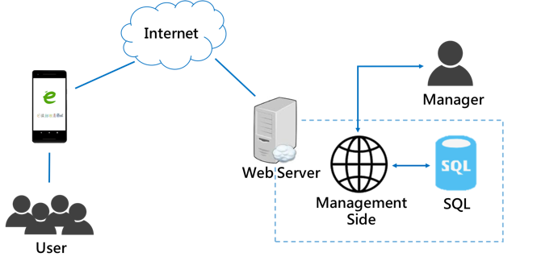

圖3 系統架構圖

1. **系統開發與測試工具**

內文內文內文內文內文內文內文內文內文內文內文內文內文內文內文內文內文內文內文內文內文內文。

1. **實作成果**

內文內文內文內文內文內文內文內文內文內文內文內文內文內文內文內文內文內文內文內文內文內文。

1. **結論**

內文內文內文內文內文內文內文內文內文內文內文內文內文內文內文內文內文內文內文內文內文內文。

**參考文獻**

內文內文內文內文內文內文內文內文內文內文內文內文內文內文內文內文內文內文內文內文內文內文內文內文內文內文內文內文內文內文內文內文內文內文內文內文內文內文內文內文內文內文內文內文內文內文內文內文內文內文內文內文內文內文內文內文內文內文內文內文內文內文內文內文內文內文內文內文內文內文內文內文內文內文內文內文內文內文內文內文內文內文內文內文內文內文內文內文內文內文內文內文內文內文內文內文內文內文內文內文內文內文內文內文內文內文內文內文內文內文內文內文內文內文內文內文內文內文內文內文內文內文內文內文內文內文內文內文內文內文內文內文內文內文內文內文內文內文內文內文內文內文內文內文內文內文內文內文內文內文內文內文內文內文內文內文內文內文內文內文內文內文內文內文內文內文內文內文內文內文內文內文內文內文內文內文內文內文內文內文內文內文內文內文內文內文內文內文內文內文內文內文內文內文。

表1 功能項目說明